Подведение итогов конкурса
«Читатель года -2015»
29 марта, в последний день весенних каникул, работники Детского отдела МКУК ЦБ г. Поворино подвели итоги конкурса «Читатель года - 2015», наградив тех ребят, которые на протяжении всего 2015 года являлись нашими постоянными читателями и помощникам. Отрадно, что весь прошлый год библиотеку посещало больше ребят, чем прежде. К тому же наши читатели не просто берут читать домой книги и журналы, не только посещают читальный зал и знакомятся там с познавательными и редкими книгами, но и принимают активное участие в мероприятиях, проводимых Детским отделом. Всем любителям чтения были вручены грамоты и небольшие подарки. И конечно, этих ребят хочется перечислить поименно.
В младшей возрастной группе (1- 4 классы) первое место разделили Перевязкина Дарья - 2 «А» класс, Филиппов Андрей – 4 «А» класс и Володина Анастасия – 4 «Б» класс. Все ребята из МКОУ «СОШ № 1».
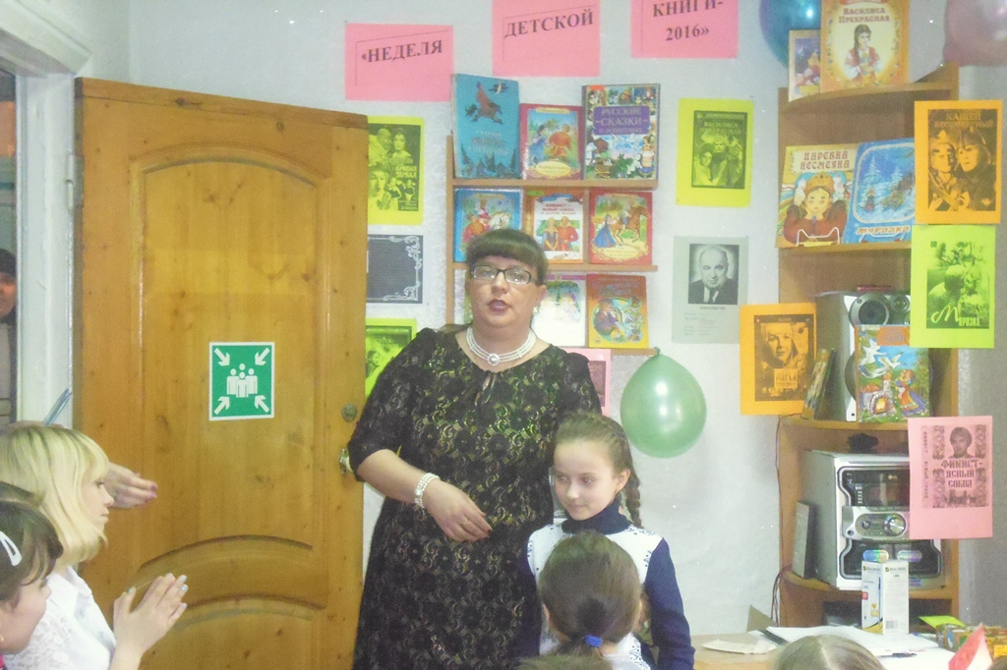
Второе место у Артемова Антона – 3 «А» класс МБОУ «СОШ № 2», Козленковой Анастасии – 4 «А» класс МКОУ «СОШ № 3» и Ештокиной Яны – 2 «А» класс МКОУ «СОШ № 1».
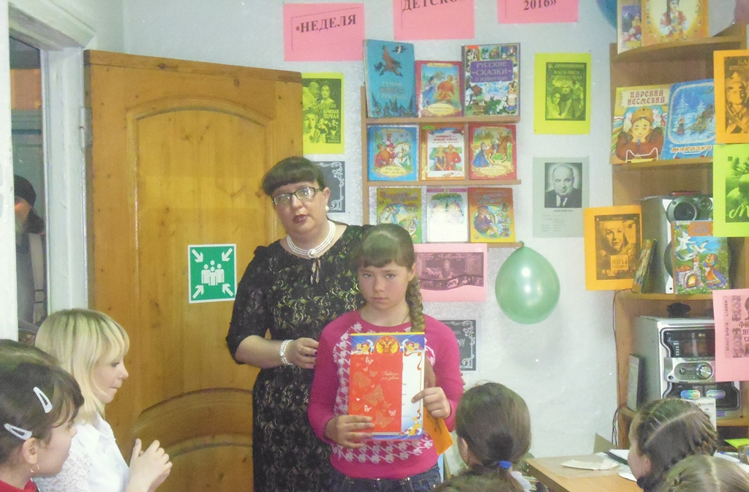
Третьими в конкурсе стали Карпов Никита – 3 «Б» класс МКОУ «СОШ № 3», Дадоматов Одил и Леонова Юлия из 3 «А» класса МКОУ «СОШ № 1».
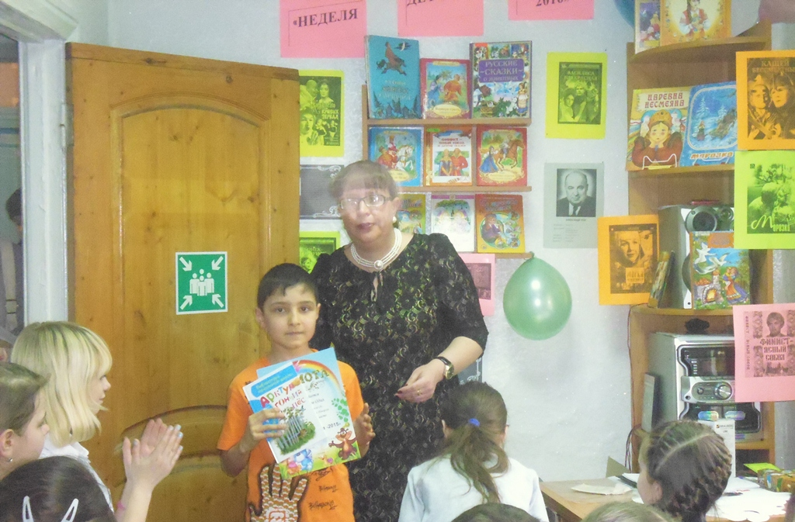
Среди ребят 5-7 классов места распределились следующим образом:
Первое место у Дадоматовой Мунзифы – 7 «А» класс МКОУ «СОШ № 1» и Васильевой Ольги – 6 «А» класс МБОУ «СОШ № 2».
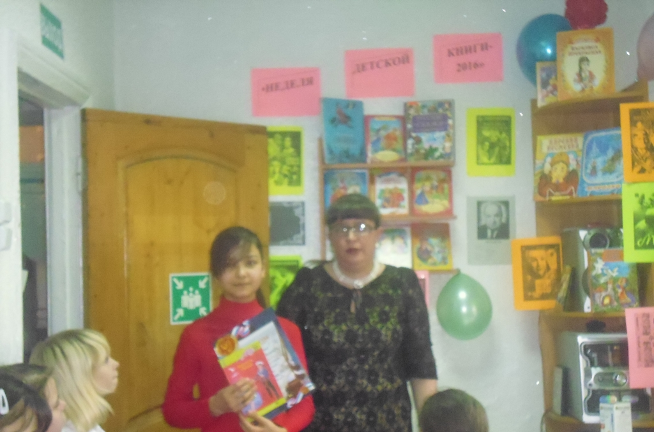
Вторыми стали: Шапкина Маша - 5 «Б» класс МКОУ «СОШ № 1», Голованов Иван - 7 «А» класс МБОУ «СОШ № 2» и Шибитова Дина – 7 «А» класс МКОУ «СОШ № 3».
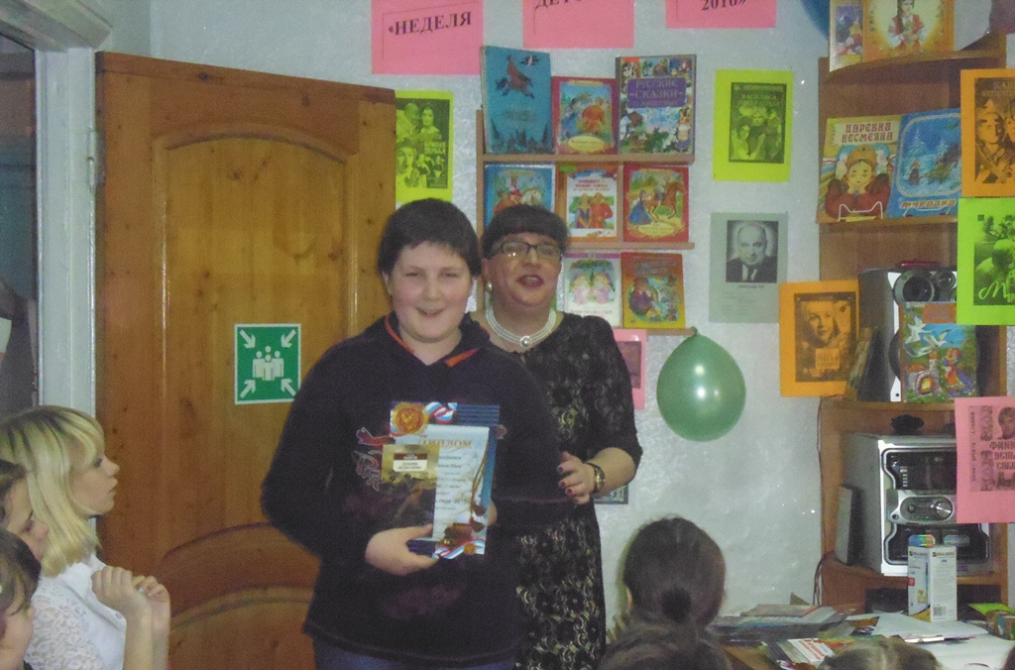
Третье место разделили Шибитова Анна – 7 «А» класс МКОУ «СОШ № 3 и Краснодарова Татьяна – 6 «Б» класс МКОУ «СОШ №3».
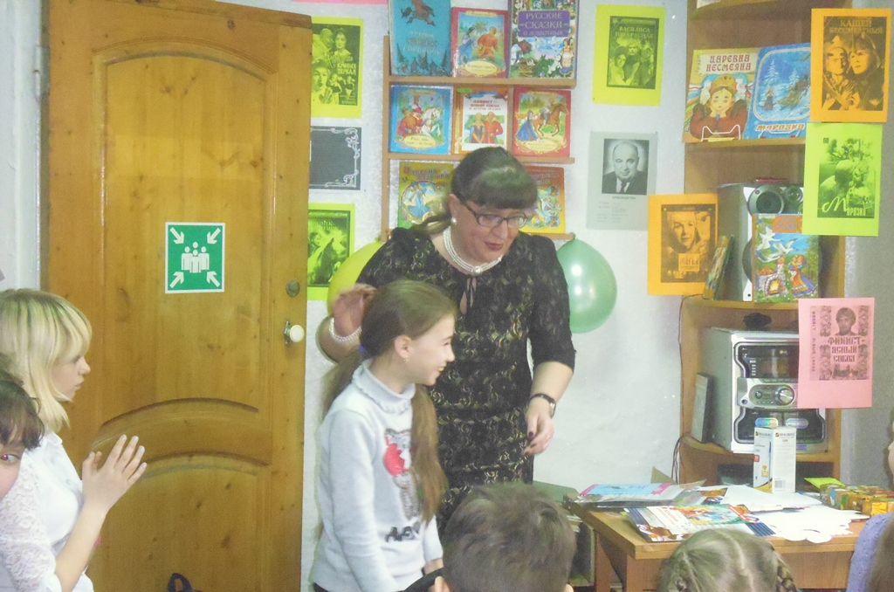
В старшей возрастной группе первое место заняли Андронова Виолетта и Кубахова Антонина из 8 «А» класса МКОУ «СОШ № 3».
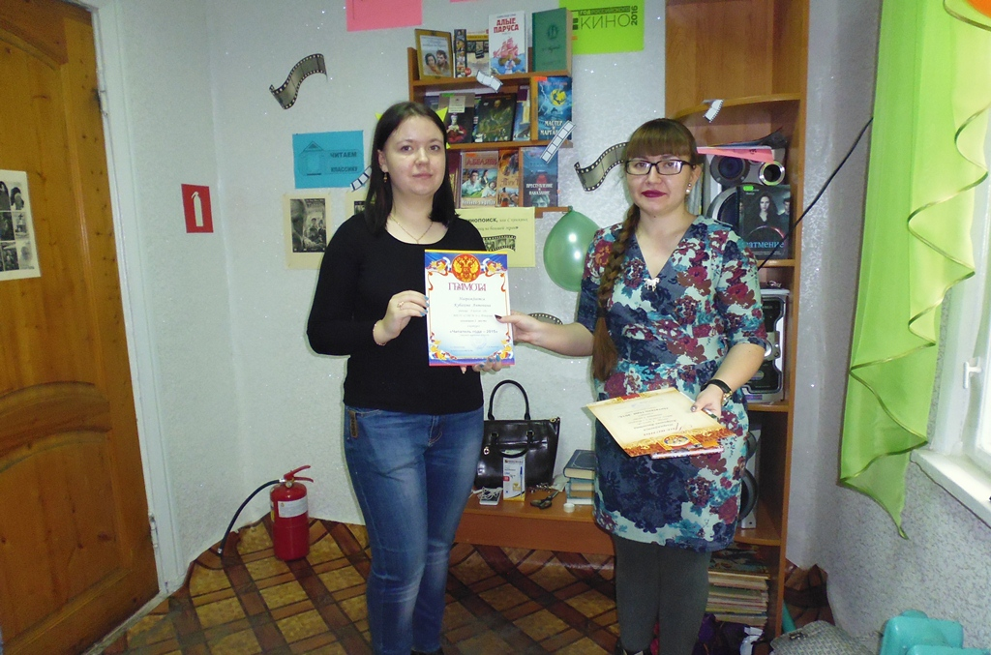
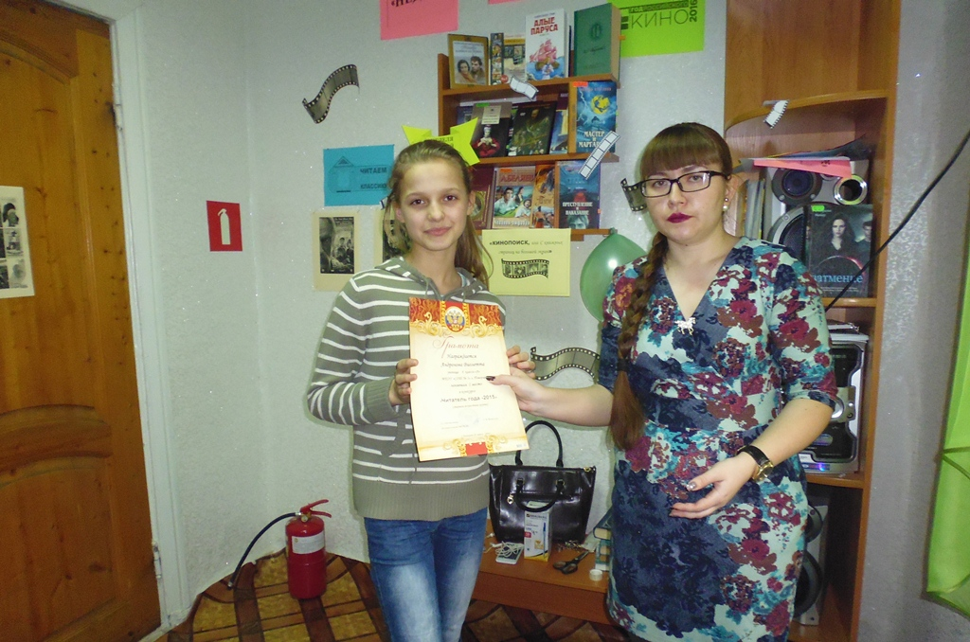

Второе место разделили Костяева Ольга - 8 «А» класс, Кочанова Марина -10 класс (обе девочки из МКОУ «СОШ № 3») и Мамедова Рамиля – 10 класс МКОУ «СОШ № 1».
Третье место у Костяевой Виктории - 8 «А» класс МКОУ «СОШ № 3» и Пичуговой Анны - 10 класс МБОУ «СОШ № 2».
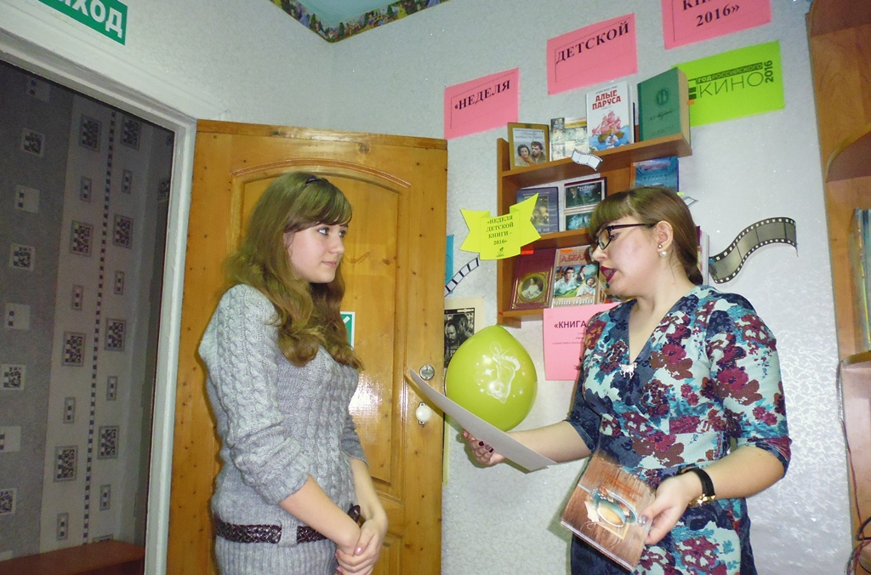
Помимо призовых мест мы, работники отдела, отметили в номинациях и других ребят, которые отличились в течение всего года в своей читательской деятельности.
В номинации «Активный читатель» самыми – самыми стали: Капустник Дарья из 2 «А» класса МКОУ «СОШ № 1» и Карпилянская Алена – 6 «А» класс МКОУ «СОШ № 3».
В номинации «Библиотечный активист» лучшими стали Жук Арина – 3 «Б» класс и Новиков Владимир – 6»А» класс (оба из МКОУ «СОШ № 1») и Потапова Валерия – 9 «А» класс МКОУ «СОШ № 3».
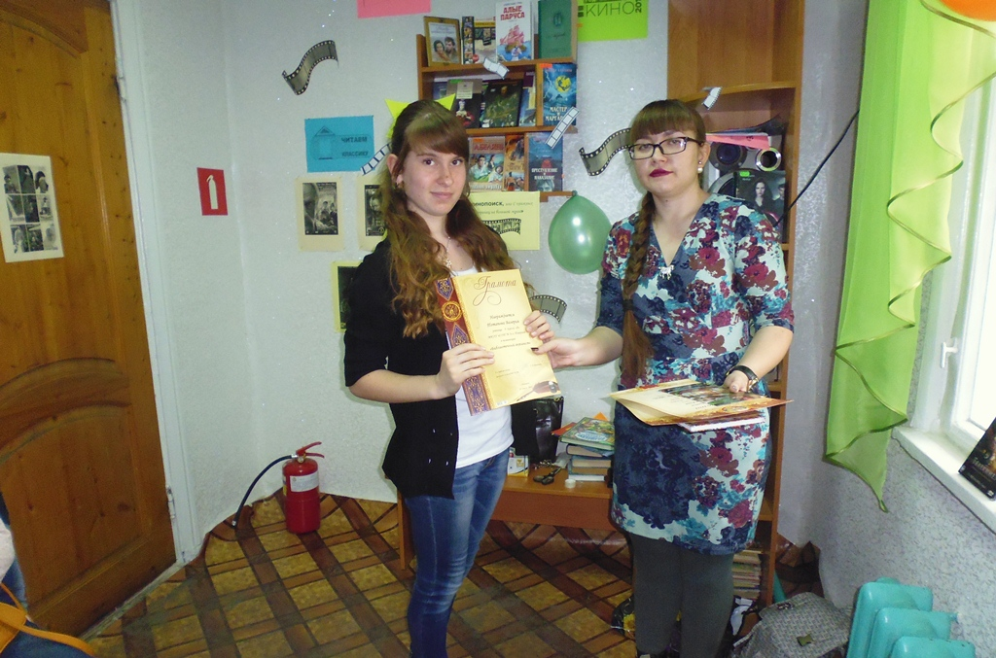
Номинация «Друг книги и библиотеки» была присуждена сразу трем девчонкам: Болдыревой Олесе – 6 «А» класс, Киселевой Елизавете- 9 «Б» класс и Киселевой Екатерине – 11 класс. Все они учатся в МБОУ «СОШ № 2».
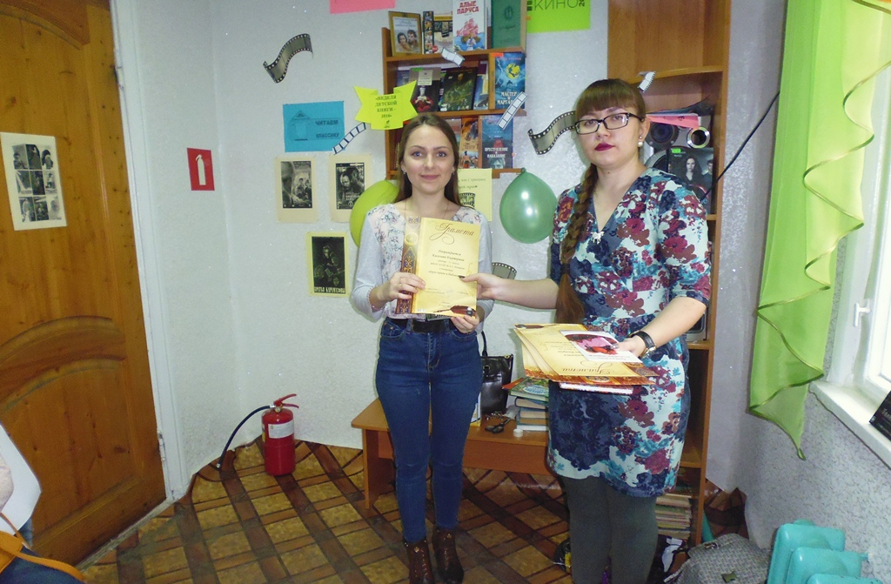
Номинация «Читатель – художник» выявила самых талантливых наших читательниц. Ими стали: Мочалина Виктория, Яковлева Татьяна – ученицы 4 «Б» класса МКОУ «СОШ № 1» и Чернецова Виктория, учащаяся -7 «А» класс МКОУ «СОШ № 3».
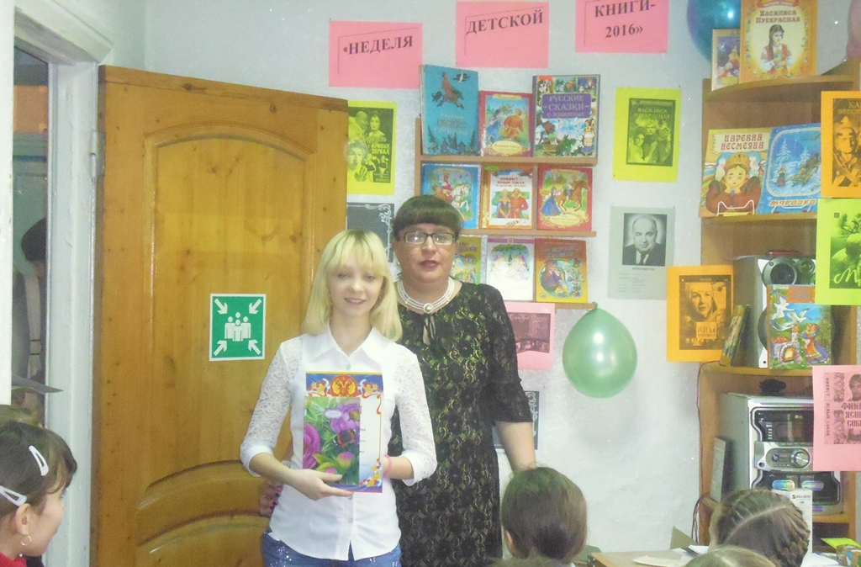
В номинации «Самый любознательный читатель» равных не было Холодных Дарье, ученице 4 «Б» класса МБОУ «СОШ № 2».
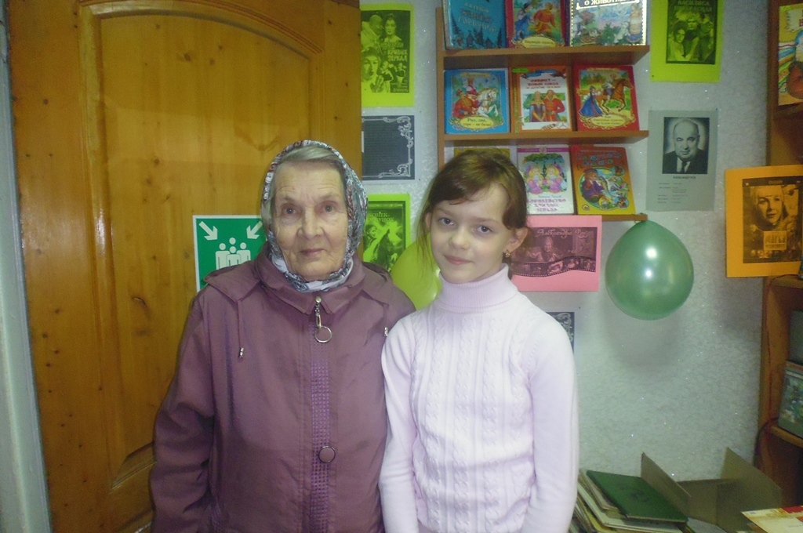

Также огромное спасибо хочется сказать родителям, бабушкам и дедушкам наших активистов, которые прививают своим детям и внукам любовь к книге и чтению, ориентируют их на саморазвитие, достижение высоких результатов и доброжелательное отношение к людям.
Благодарственные письма были вручены Мочалиной Наталье Васильевне, Холодных Валентине Петровне, Капустник Оксане Николаевне, Кузиной Надежде Викторовне, Козленковой Анне Александровне и Яковлевой Марине Сергеевне за приобщение детей и внуков к книге и чтению, а также активное участие в жизни библиотеки.
